Konzerttickets

Teammitglieder Daniel Cavic, Alexander Wyss

Projektstart 21.03.2018

Projektende 28.03.2018 Mittag



Inhalt

Roadmap 2

Validierung 2

Skizzen und Anhänge 3

Datenbank 4

Testfälle 5

# Roadmap

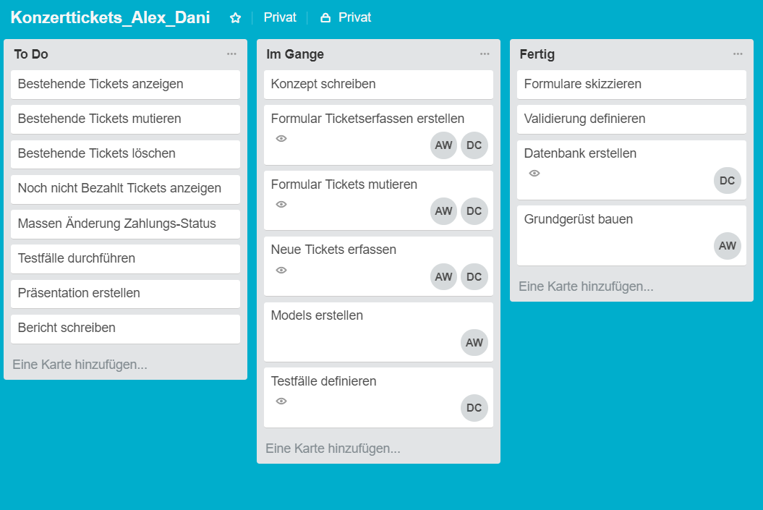

# Validierung

|  |  |  |  |  |
| --- | --- | --- | --- | --- |
| Formular | Feld | Typ | Bezeichnung | Validierung |
| Ticket hinzufügen & editieren | Name | Dorpdown mit Filter | Name | Nicht leer, und Person existiert |
| Ticket hinzufügen & editieren | Konzert | Dropdown mit Filter | Konzert | Nicht leer, und Konzert existiert |
| Ticket hinzufügen | Treuebonus | Select | Treuebonus | Nicht leer |
| Ticket editieren | Zahlstatus | Select | Zahlstatus | Nicht leer |
| Person hinzufügen & editieren | Name | Text | Name | Nicht leer |
| Person hinzufügen & editieren | Email | mail | Email | Nicht leer, und @ vorhanden |
| Person hinzufügen & editieren | Tel | Tel | Tel | Nummern, Leerzeichen und +/-)( |

# Skizzen und Anhänge

Formular für die Bestellung von einem Ticket.

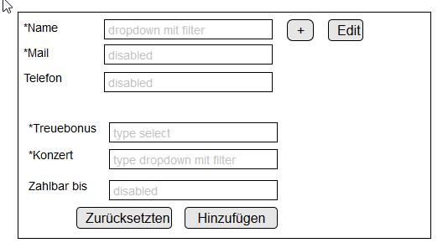

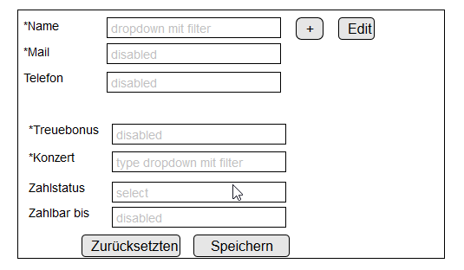  
Formular für die Bearbeitung von einer Bestellung.

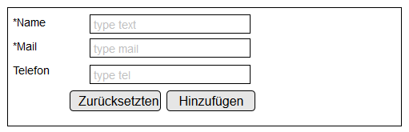

Formular für die Anfügung von einem neuen Kunden.

# Datenbank

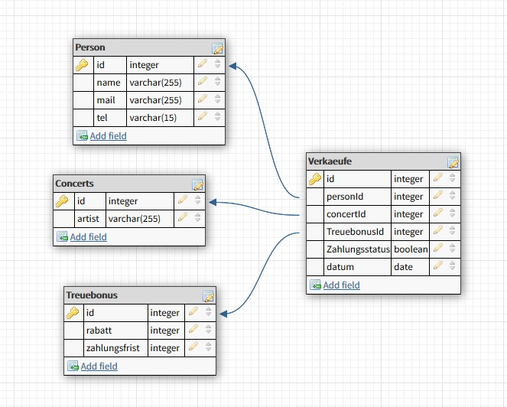

# Testfälle

|  |  |  |  |  |
| --- | --- | --- | --- | --- |
| #1 | Testfall | | ✓ | 🗶 |
|  | GEGEBEN SEI | Formular für Person, Bestellung oder Bearbeitung ist korrekt ausgefüllt |  |  |
| WENN | ich eines von den Formularen abschicke |
| DANN | wird alles richtig in die Datenbank geschrieben. |
| Begründung: |  | | | |
| #2 | Testfall | | ✓ | 🗶 |
|  | GEGEBEN SEI | Es sind ein paar Bestellungen vorhanden |  |  |
| WENN | man die Bestellungen betrachten will |
| DANN | muss man auf die Startseite gehen. |
| Begründung: |  | | | |
| #3 | Testfall | | ✓ | 🗶 |
|  | GEGEBEN SEI | Man füllt eines der Formulare aus |  |  |
| WENN | ein obligatorisches Feld falsch oder gar nicht ausgefüllt ist |
| DANN | kann das Formular nicht abgeschickt werden. |
| Begründung: |  | | | |
| #4 | Testfall | | ✓ | 🗶 |
|  | GEGEBEN SEI | JavaScript Validierung deaktiviert |  |  |
| WENN | eines der Formulare falsch ausgefüllt ist und abgeschickt werden will |
| DANN | kann das Formular nicht abgeschickt werden. |
| Begründung: |  | | | |
| #5 | Testfall | | ✓ | 🗶 |
|  | GEGEBEN SEI | Bestellung ist vorhanden |  |  |
| WENN | man die Bestellung editieren will |
| DANN | wird das in der Datenbank angepasst |
| Begründung: |  | | | |
| #6 | Testfall | | ✓ | 🗶 |
|  | GEGEBEN SEI | Man hat mehrere Bestellungen ausgewählt |  |  |
| WENN | man eine Änderung vornimmt |
| DANN | wird das bei allen Bestellungen so in der Datenbank angepasst. |
| Begründung: |  | | | |
| #7 | Testfall | | ✓ | 🗶 |
|  | GEGEBEN SEI | Ticket soll erstellt werden |  |  |
| WENN | der Name eingegeben wird |
| DANN | entsteht ein Suchvorgang und die Personen werden aus er Tabelle in einem Dropdown Fenster angezeigt. |
| Begründung: |  | | | |
| #8 | Testfall | | ✓ | 🗶 |
|  | GEGEBEN SEI | Man wählt ein Ticket |  |  |
| WENN | der Ticketkauf auf «beglichen» gesetzt wird |
| DANN | sieht man das Ticket nicht mehr im Browser, sondern nur noch in der Datenbank selber. |
| Begründung: |  | | | |
| #9 | Testfall | | ✓ | 🗶 |
|  | GEGEBEN SEI | Man will ein Feld in einem Formular ausfüllen |  |  |
| WENN | ein Hackerangriff gemacht wird durch XSS, SQL-Injection oder Local File Inclusion |
| DANN | wird der Angriff abgelehnt. |
| Begründung: |  | | | |
| #10 | Testfall | | ✓ | 🗶 |
|  | GEGEBEN SEI | Eine Seite oder ein Formular offen |  |  |
| WENN | man nun auf eine andere Seite wechseln will |
| DANN | gelangt man auf die gewünschte Seite. |
| Begründung: |  | | | |